Емельяненко Н.Ю. 229-309-547

Приложение 3.
Лента времени.
Лента времени располагается на стене кабинета в натуральную величину (примерно 5 метров в длину). Под ней располагаются 2 реечки, обозначая первую половину века и вторую половину века. Учащиеся, работая с Лентой времени, выставляют карточки с датами, определяя век и его половину.

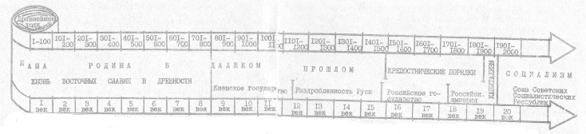

Емельяненко Н.Ю. 229-309-547

Приложение 3(продолжение)

1237 год

1380 год

